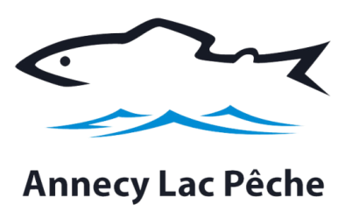

SILA
M. Le Président
7 rue des Terrasses
BP 39
74 962 CRAN-GEVRIER Cedex

A Annecy le 13 décembre 2016

Monsieur le président,

Tout d’abord merci de m’avoir reçu dernièrement afin que je vous informe de la position d’Annecy Lac Pêche sur un sujet sensible, celui de l’intensification de la circulation sur le lac et des risques qui y sont liés.
Pourquoi ce sujet, évoqué depuis de nombreuses années, revient il en force aujourd’hui ? Jusqu’à maintenant, le nombre de bateaux circulant sur le lac s’autorégulait, d’une part grâce à la capacité non extensible des ports, et d’autre part à cause de la complexité des mises à l’eau ponctuelles (remorquage, débâchage, nettoyage, démarrage, etc…) opérées par des plaisanciers amateurs.
Mais, la création simultanée, il y a un an environ de deux « ports à sec » autour du lac libère totalement l’accroissement du nombre de bateaux ! D’une part, ces structures sont extensibles à l’infini, et permettent d’autre part de présenter à l’utilisateur au moment où il le souhaite une embarcation en parfait état de marche. Ajoutons à cela que l’augmentation beaucoup plus forte dans certains ports du prix des boucles barques par rapport aux plus gros bateaux, n’a pas manqué de provoquer la substitution des unes par les autres.
Déjà fin 2015, quelques membres de notre CA, émus par ces éléments, avaient souhaité vérifier la pollution éventuelle, pour partie due à ces embarcations de grosse puissance, et demandé que des analyses des sédiments du lac soient diligentées. Cette demande n’avait pas à l’époque recueillie d’écho suffisant, mais notre conseil d’administration avait décidé d’inviter les élus concernés, afin de les informer de nos inquiétudes.
Fin janvier 2016, messieurs P. Bruyère, J.L. Rigaut, et P. Hérisson, furent reçus à ALP, et nous leur avons exposé notre problème. Il nous avait semblé trouver des oreilles attentives à notre inquiétude, pourtant près d’un an plus tard aucune évolution n’était constatée.

Et fin novembre, lors de la réunion de restitution concernant le lac organisée par le SILA, un élément nouveau apparut : une personne de l’assistance posa au représentant de la gendarmerie présent la question suivante : « Pratiquez-vous des contrôles de vitesse sur le lac ? » Et la réponse fut : « Non, car cela est techniquement impossible avec les radars actuels ».
Les quelques pêcheurs présents furent abasourdis par cette réponse, et quelques jours plus tard, lors du CA qui suivait, le problème revint en force sur le tapis, avec des arguments pertinents : puisque la vitesse n’est pas mesurable, aucune limite n’existe à la circulation sur le lac, si ce n’est la longueur des embarcations limitée à 9 m. Mais certains bateaux de cette longueur affichent des puissances énormes, approchant les 1000 ch ! Aujourd’hui, leur accueil dans les ports est impossible du fait de leur longueur, et leur remorquage ainsi que leur mise à l’eau par un amateur est difficile, mais demain, à cause des ports à sec et de l’absence de limite de vitesse mesurable, ce risque existe bel et bien !
De plus, un autre risque, plus grave encore, menace le lac. Déjà identifié et anticipé depuis 6 ans, mais jamais combattu, il concerne la pollution biologique. En 2010 un arrêté préfectoral comportait le paragraphe suivant :
« Toute construction flottante provenant d’un autre milieu devra faire l’objet d’une vidange et d’une désinfection des ballasts avant sa mise à l’eau sur le lac d’Annecy »
Cet article a été intégralement repris dans l’ARP de navigation promulgué en 2015 (§ 2/10/3) et est donc parfaitement valide aujourd’hui. Mais là encore, jamais aucun contrôle n’est effectué, et à longueur d’années des centaines de bateaux provenant de milieux plus ou moins pollués déversent au lac des eaux suspectes !
Personne ne conteste que la circulation sur le lac et les vagues qu’elle engendre sont une des principales causes de dégradation des roselières. D’autres pollutions issues de cette circulation sont probables, notamment par des hydrocarbures et des métaux.
Et à la fin de ce CA, au terme d’un long débat, il a été décidé de faire pratiquer, à nos frais, des analyses des sédiments du lac afin de déterminer l’impact éventuel de la circulation des bateaux. Quel que soit le résultat de ces analyses, notre propos consiste simplement à faire en sorte de ne pas rajouter de pollutions à celles éventuellement existantes.
Alors, qu’est-il possible de faire pour anticiper ce problème ?
Certains nous accusent de vouloir accaparer le lac à notre seul profit, de vouloir éradiquer toute autre activité que la nôtre, accusation très exagérée s’il en est, même si, bien sûr les loisirs des uns perturbent quelquefois celui des autres….Nous sommes bien conscients que ce lac est un bien commun, que les différents usagers doivent cohabiter, mais il est anormal que les activités destructrices de quelques-uns transforment le lac en grand terrain de jeu motorisé faisant ainsi courir des risques déjà bien identifiés pour certains, mais seulement redoutés pour d’autres, à un milieu fragile et de faible dimension.
Ainsi, notre proposition est de limiter soit la puissance maximum des embarcations accueillies sur le lac, soit leur nombre, permettant ainsi de sauvegarder les activités historiques, mais interdisant l’inflation démesurée à laquelle nous assistons actuellement.

La limite de puissance par exemple interdirait de facto le dépassement des 50 km/heure, réglant ainsi la polémique sur les contrôles, et réduirait probablement en grande partie les problèmes de pollution mécanique, chimique, ou sonore actuellement en cause.
Une telle disposition pourrait être un premier pas vers une utilisation beaucoup plus douce du lac, la propulsion électrique par exemple, qui un jour ou l’autre s’installera inexorablement.
Voilà, monsieur le président, un résumé des réflexions mûries au sein d’Annecy Lac Pêche, et j’espère que vous voudrez bien soumettre ces éléments aux diverses institutions concernées afin d’envisager des solutions constructives.
En restant naturellement à votre disposition, je vous prie d’agréer, monsieur, l’expression de toute ma considération.
Très cordialement

Le président d’ALP
Pierre Boutillon
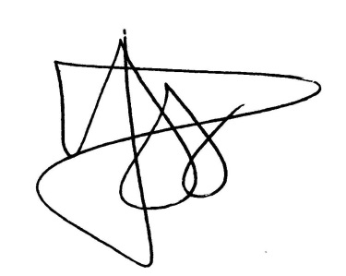

Copies :
Mr J.L.Rigaut, maire d’Annecy.
Mr P. Hérisson, comité de bassin.
Mme I. Nuti, directrice adjointe de la DDT.

